Об утверждении схемы пастбищеоборотов по Казалинскому району на основании геоботанического обследования пастбищ
Утративший силу
Постановление акимата Казалинского района Кызылординской области от 28 ноября 2017 года № 253. Зарегистрировано Департаментом юстиции Кызылординской области 5 декабря 2017 года № 6059. Утратило силу постановлением Казалинского районного акимата Кызылординской области от 10 октября 2022 года № 149
Сноска. Утратило силу постановлением Казалинского районного акимата Кызылординской области от 10.10.2022 № 149 (вводится в действие по истечении десяти календарных дней после дня его первого официального опубликования).
В соответствии с Кодексом Республики Казахстан от 20 июня 2003 года "Земельный кодекс Республики Казахстан", Законами Республики Казахстан от 23 января 2001 года "О местном государственном управлении и самоуправлении в Республике Казахстан" и от 20 февраля 2017 года "О Пастбищах" акимат Казалинского района ПОСТАНОВЛЯЕТ:
1. Утвердить схему пастбищеоборотов по Казалинскому району на основании геоботанического обследования пастбищ согласно приложению.
2. Коммунальному государственному учреждению "Отдел сельского хозяйства Казалинского района" принять меры вытекающие из настоящего постановления.
3. Настоящее постановление вводится в действие по истечении десяти календарных дней после дня первого официального опубликования.
Исполняющий обязанности акима района | Ж. Муратбаев
Приложение к постановлению
акимата Казалинского района
от "28" ноября 2017 год № 253
Схема пастбищеоборотов по Казалинскому район на основании геоботанического обследования пастбищ

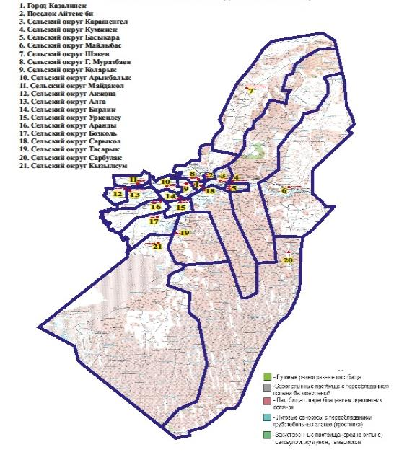

© 2012. РГП на ПХВ «Институт законодательства и правовой информации Республики Казахстан» Министерства юстиции Республики Казахстан

